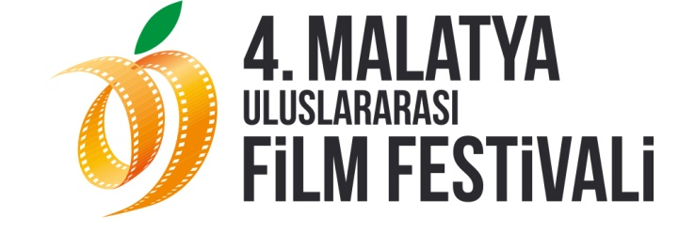

FİLİSTİNLİ YÖNETMEN RASHİD MASHARAWİ’YE ONUR ÖDÜLÜ

Bu yıl 15-21 Kasım tarihleri arasında dördüncüsü gerçekleştirilecek olan Malatya Uluslararası Film Festivali’nden Filistinli Yönetmen Rashid Masharawi’ye Onur Ödülü!
Malatya Valiliği’nin koordinasyonunda, Malatya Kayısı Araştırma-Geliştirme ve Tanıtma Vakfı tarafından; T.C. Kültür Bakanlığı, Başbakanlık Tanıtma Fonu, Fırat Kalkınma Ajansı, Malatya Belediyesi ve İnönü Üniversitesi’nin destekleri ile bu yıl dördüncüsü düzenlenen Malatya Uluslararası Film Festivali’nde onur ödülüne değer görülen isimler açıklandı. Filiz Akın, Murat Soydan, Muhterem Nur ve Eşref Kolçak’ın onur ödülüne değer görüldüğü festivalde bir diğer Onur Ödülü ise Filistinli Yönetmen Rashid Masharawi’nin oluyor!
1962’de Gazze Şeridi’ndeki Şati mülteci kampında dünyaya gelen Masharawi, 1993’te çektiği ilk filmi “Curfew” ile Cannes Film Festivali’nde UNESCO Ödülünü kazanmış ve ikinci filmi “Haifa”nın (1996) prömiyerini Cannes Film Festivali’nde yapmıştır. Roma, Barselona, Kudüs, Mısır ve Tunus gibi pek çok film festivalinde ödüller kazanan yönetmenin 2008 yılında beyazperde de gösterilen ve çok ses getiren filmi Leyla’nın Doğum Günü de özel gösterimle Malatyalı sinemaseverlerle buluşacak. Gösterim sırasında izleyiciler arasında yer alacak olan Rashid Masharawi film sonrasında da izleyicilerle söyleşi yapacak.
“Onur Ödülü” alacak olan sanatçılara ödülleri, 15 Kasım Cuma gecesi, Malatya Kongre ve Kültür Merkezi’nde düzenlenecek olan Festival Açılış Töreni’nde takdim edilecek.
Ayrıntılı Bilgi İçin:
Bahar Gedik
Basın ve Halkla İlişkiler Sorumlusu
0554 566 64 64
gedikbahar@gmail.com

Hüseyin Namık Yıldırım
Festival Genel Koordinatörü
0533 619 46 97
hnyildirim@hotmail.com
huseyin.yildirim@malatyafilmfest.org.tr

